17.03.25

7-А кл.

Історія України

вч. Рзаєва Н.О.

**Тема: Культура Русі-України в XI-XIII ст. Література. Літописання.**

**Мета уроку**: ознайомити учнів із процесом виникнення східнослов’янської писемності та розвитком української мови, з’ясувати значення заснування шкіл, проаналізувати основні здобутки давньоруської культури у ХI -ХІII ст. ; розвивати в учнів уміння робити певні висновки; формувати естетичні смаки учнів, потребу в збереженні культурних пам'яток минулого.

**Актуалізація опорних знань**

**Хронологічний батл**

|  |  |
| --- | --- |
| 1054-1068 рр. | Князювання в Києві Ізяслава Ярославовича |
| 1068 р. | Поразка руських дружин Ярославичів від половців на р. Альті. Повстання киян проти князя Ізяслава |
| 1073 р. | Початок боротьби за київський стіл між Ярославичами |
| 1097 р. | Любецький з’їзд князів |
| 1108-1113 рр. | Будівництво Святомихайлівського Золотоверхого собору Михайлівського монастиря в Києві |
| 1113 р. | Укладення Нестором першої редакції «Повісті минулих літ» |
| 1113-1125 рр. | Князювання в Києві Володимира Мономаха |
| 1125-1132 рр. | Князювання в Києві Мстислава Володимировича |
| 1185 р. | Похід новгород-сіверського князя Ігоря проти половців |
| 1187 р. | Перша літописна згадка назви «Україна». Написання «Слова о полку Ігоревім» |
| 1153-1187 рр. | Князювання Ярослава Володимировича Осмомисла в Галицькій землі |
| 1199 р. | Об’єднання Волинського та Галицького князівств Романом Мстиславовичем |

**Мотивація навчальної діяльності**

**Синтез думок**

Відомий письменник Борис Олійник писав: «Ми смертні. Та знайте: не вмирає тільки культура народу» Чи важлива культура для нації кожного народу? Чому?

«Чим вище культура, тим вище цінується праця» - Вільгельм Рошер

«Культура – це прагнення до досконалості за допомогою пізнання того, що найбільше нас турбує, того, про що думають і говорять. М.Арнольд.

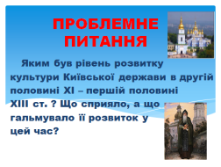

**Вивчення нового матеріалу**

**Робота з поняттями (запишіть)**

Культура - сукупність матеріальних та духовних цінностей, створених людством протягом його історії.

Літопис - це історичний твір в якому, розповіді про події та факти подаються за роками.

Видатною пам’яткою літописання є «Повість минулих літ», складена в 1113р. ченцем Києво-Печерського монастиря Нестором літописцем.

До найдавніших творів давньоруської літератури належить «Слова про закон і благодать» Іларіона (ХІ ст..), «Слова» Даниїла Заточника (ХІ ст..), «Повчання» Володимира Мономаха.

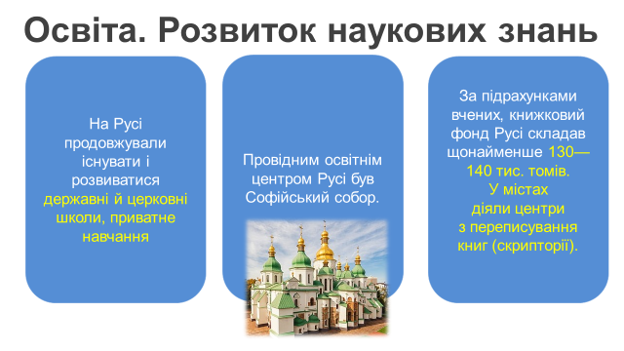

# 

**Хвилинка відпочинку. Гімнастика для очей** [**https://youtu.be/u_fLRqqJ59E?si=uANSHgRkLIGVwBpf**](https://youtu.be/u_fLRqqJ59E?si=uANSHgRkLIGVwBpf)

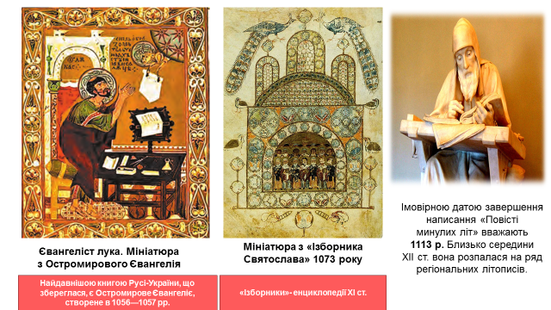

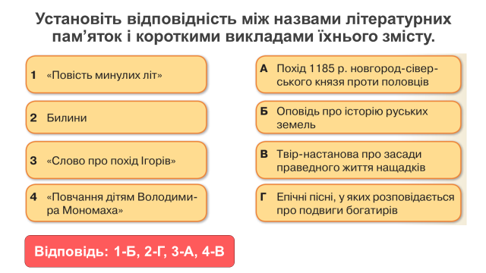**Узагальнення. Систематизація. Рефлексія.**

1.

Бесіда

1.Назвіть основні книжкові пам’ятки Київської Русі другої половини ХІ — початку ХІІІ ст.

2. Що таке літопис?

3. Яку назву має основний літописний звід Русі, що став основою для всіх наступних?

4. Що таке ізборник?

5. Де і коли вперше згадується назва «Україна»?

6. Що таке патерик і про який найвідоміший патерик відповідного періоду ви знаєте?

7. Які види усної народної творчості розвивалися удругій половині ХІ — початку ХІІІ ст?

**Перегляньте відео:** <https://youtu.be/DagQwDHfTAk?si=eMA1inZOAvQzn7oF>

**Домашнє завдання:**

* **Прочитати § 17(1-2 пункти).**
* **Записати нові поняття, дати, пам’ятки літератури.**
* **Повторити тему Культура Русі-України у X-XI ст.**

Завдання надсилайте на освітню платформу Human або на ел. адресу [nataliarzaeva5@gmail.com](mailto:nataliarzaeva5@gmail.com)

Бажаю успіхів у навчанні!